## Доработка недорогих китайских драйверов для светодиодов

Для конструирования светодиодных светильников постоянно требуются источники питания — драйвера. При большом объеме вполне можно наладить сборку драйверов самостоятельно, но себестоимость таких драйверов получается не такой уж и низкой, а изготовление и пайка двухсторонних печатных плат с SMD-компонентами — процесс в домашних условиях довольно трудоемкий.

Я решил обойтись готовым драйвером. Нужен был недорогой драйвер без корпуса, желательно с возможностью настройки тока и диммированием.

Выбор пал на [китайского производителя QIHANG](http://www.qihangd.com/)выпускающего широкий спектр данной продукции.

Где и как купить можно прочитать в [моей статье на профильном блоге mysku.ru](http://mysku.ru/blog/taobao/30813.html). Скажу только, что мне  20Вт драйвера на 6-10 светодиодов 600мА обошлись примерно по $2.5

Характеристики драйвера

* Артикул: QH-20WLP6 ~ 10X3W
* Входное напряжение: AC 85 ~ 277V
* Выходное напряжение: DC 18 ~ 35V
* Выходной ток: 0.6A
* Выходная мощность: 20Вт
* КПД: ? 88%
* Точность выходных параметров: ± 3%
* Коэффициент мощности (PF): ? 0,95
* Размер пульсации на выходе: ? 50 мВ (не соответствует действительности)
* Размеры: длина X ширина X высота = 47 х 20 х 13мм
* Рабочая температура: -40 ~ + 85 ° C
* Вес 20г

[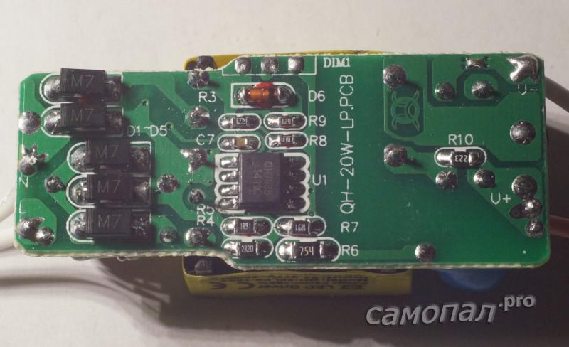](http://samopal.pro/wp13_samopal/wp-content/uploads/1006/201.jpg)

[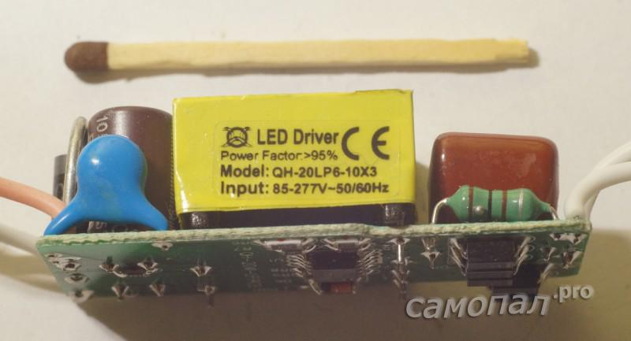](http://samopal.pro/wp13_samopal/wp-content/uploads/1006/205.jpg)

На фото видна микросхема драйвера QH7938. Поиск в интернете приводит к [даташиту на эту микросхему на китайском языке](http://wenku.baidu.com/view/0536cc1af242336c1eb95e82.html" \t "_blank)  
Даташит явно не полный, на схеме не хватает номиналов деталей да и на драйвере элементов явно больше. И что делать с загадочными ногами DIM и RTH?

Спасибо  пользователю Муськи [**Sarayan14**](http://mysku.ru/profile/Sarayan14/) который уже ковырял данный драйвер и [даже нарисовал схему](http://ledway.ru/resources/image/21835).

Схему перерисовал и немного доработал

[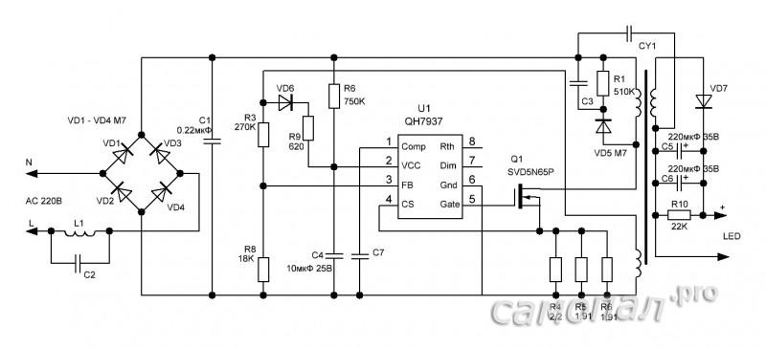](http://samopal.pro/wp13_samopal/wp-content/uploads/1006/%D0%A1%D1%85%D0%B5%D0%BC%D0%B01.jpg)

Подключаю цепочку из 9-ти [трех-ваттных светодиодов](http://samopal.pro/3w-led-epistar/" \t "_blank). Все работает, ток стабильный 598мА, но прибор в режиме измерения переменного напряжения показывает пульсации на выходе около 1В или более 3%. Где же заявленные в характеристиках 50мВ?

Доработка №1. Уменьшаем пульсации на выходе.

Как уменьшить пульсации выходного напряжения? Правильно, конденсаторами.  
Конденсаторы можно поставить в двух местах — увеличить выходную емкость и добавить конденсатор на входе после мостика параллельно пленочному конденсатору на 0.22мкФ.

[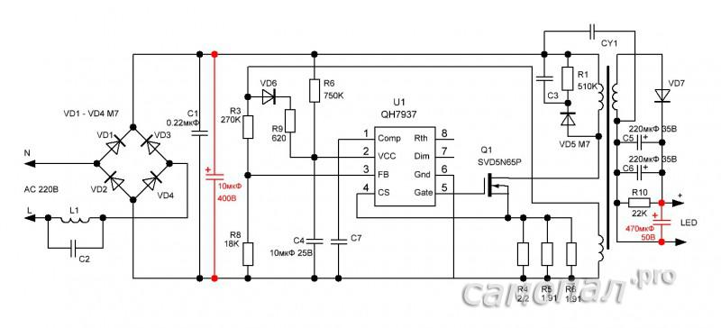](http://samopal.pro/wp13_samopal/wp-content/uploads/1006/%D0%A1%D1%85%D0%B5%D0%BC%D0%B03.jpg)

Для тестирования применяю стрелочный прибор в режиме измерения переменного напряжения и [самодельный люксметр, измеряющий пульсации светового потока](http://samopal.pro/luxmeter2/)

Характеристики без конденсаторов ~0.9В и 8.7% (пульсации светового потока)

Конденсатор на выходе ожидаемо уменьшат пульсации вдвое ~0.4В и 4%

А вот 10мкФ конденсатор на входе уменьшает пульсации в 9 раз ~0.1В и 1%, правда добавление этого конденсатора значительно снижает PF (коэффициент мощности)

Оба конденсатора приближают характеристики выходных пульсаций к паспортным ~ 0.05В и 0.6%

[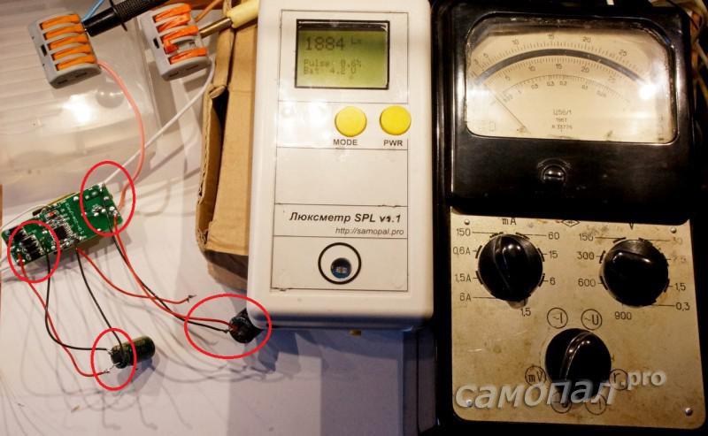](http://samopal.pro/wp13_samopal/wp-content/uploads/1006/304.jpg)

Итак пульсации побеждены при помощи двух конденсаторов из старого блока питания.

Доработка №2. Настройка выходного тока драйвера

Основное предназначение драйверов — поддерживать стабильный ток на светодиодах. Данный драйвер стабильно выдает 600мА.

Иногда ток драйвера хочется изменить. Обычно это делается подбором резистора или конденсатора в цепи обратной связи. Как обстоят дела у этих драйверов? И зачем здесь установлены три параллельных резистора малого сопротивления R4, R5, R6?

[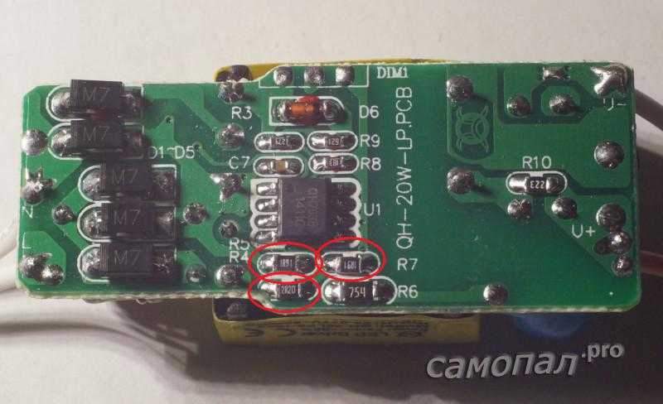](http://samopal.pro/wp13_samopal/wp-content/uploads/1006/401.jpg)

Все правильно. Ими можно задавать выходной ток. Видимо, все драйверы одинаковой мощности, но на разные токи и отличаются именно этими резисторами и выходным трансформатором, дающим разное напряжение.

Если аккуратно демонтировать резистор на 1.9Ом, получаем выходной ток 430мА, демонтировав оба резистора 300мА.

[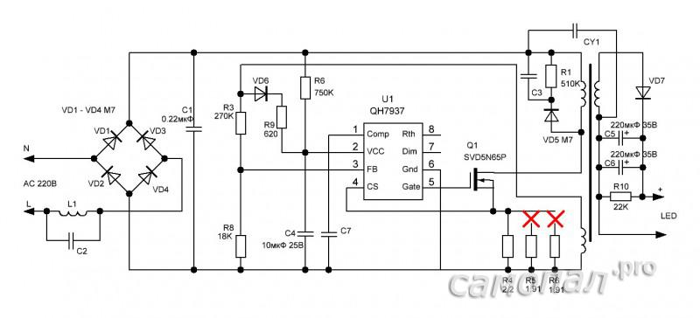](http://samopal.pro/wp13_samopal/wp-content/uploads/1006/%D0%A1%D1%85%D0%B5%D0%BC%D0%B02.jpg)

Можно пойти и обратным путем, подпаяв параллельно еще один резистор, но данный драйвер выдает напряжение до 35В и при большем токе мы получим превышение по мощности, что может привести с выходу драйвера из строя. Но 700мА вполне можно выжать.

Итак, при помощи подбора резисторов R4, R5 и R6 можно уменьшать выходной ток драйвера (или очень незначительно увеличивать) не меняя количество светодиодов в цепочке.

Доработка 3. Диммирование

На плате драйвера имеется три контакта с надписью DIMM, что наводит на мысль, что данный драйвер может управлять мощностью светодиодов. О том же говорит и даташит на микросхему, хотя типовых схем диммирования в них не приведено. Из даташита можно почерпнуть информацию, что подавая на ногу 7 микросхемы напряжение -0.3 — 6В, можно получить плавное регулирование мощности.

Подключение к контактам DIMM переменного резистора ни к чему не приводит, кроме того, нога 7 микросхемы драйвера вообще ни к чему не подключена. Значит снова доработки.

Подпаиваем резистор на 100К к ноге 7 микросхемы

[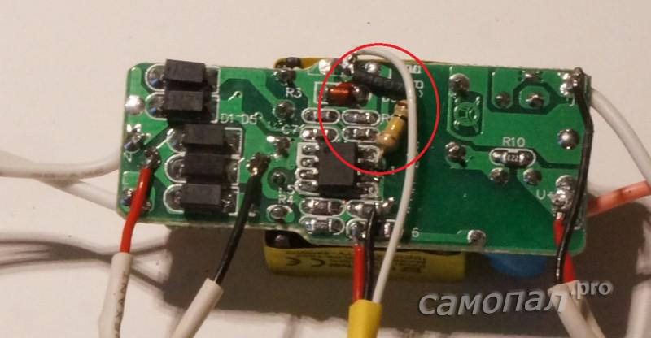](http://samopal.pro/wp13_samopal/wp-content/uploads/1006/501.jpg)

Теперь подавая между землей и резистором напряжение 0-5В получаем ток 60-600мА

[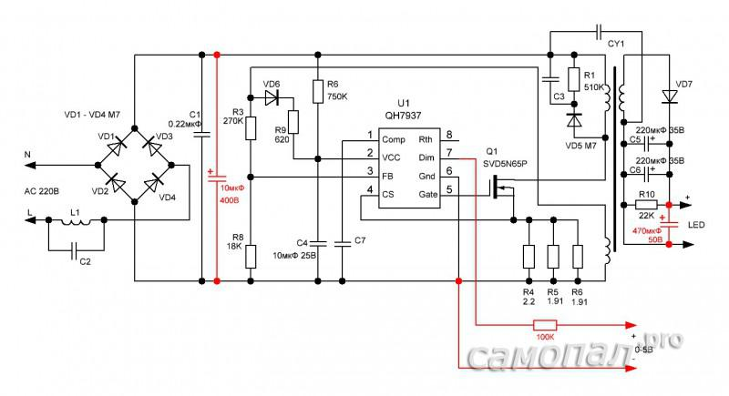](http://samopal.pro/wp13_samopal/wp-content/uploads/1006/%D0%A1%D1%85%D0%B5%D0%BC%D0%B04.jpg)

Чтобы уменьшить минимальный ток диммирования, необходимо уменьшить и резистор. К сожалению, в даташите про это ничего не написано, поэтому подбирать все компоненты придется опытны путем. Меня лично устроило диммирования от 60 до 600мА.

Если нужно организовать диммирование без внешнего питания, то можно взять напряжение питания драйвера ~15В (нога 2 микросхемы или резистор R7) и подать по следующей схеме.  
[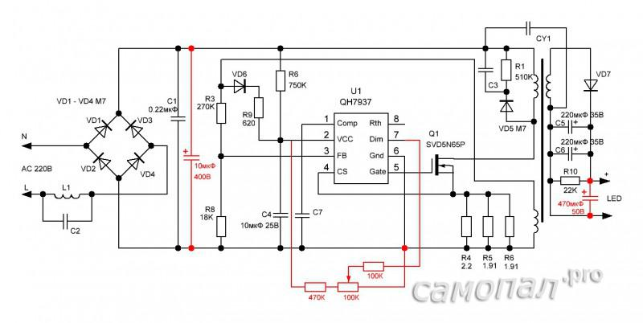](http://samopal.pro/wp13_samopal/wp-content/uploads/1006/%D0%A1%D1%85%D0%B5%D0%BC%D0%B05.jpg)

Ну и, напоследок, подаю ШИМ с D3 ардуино на диммирующий вход.

[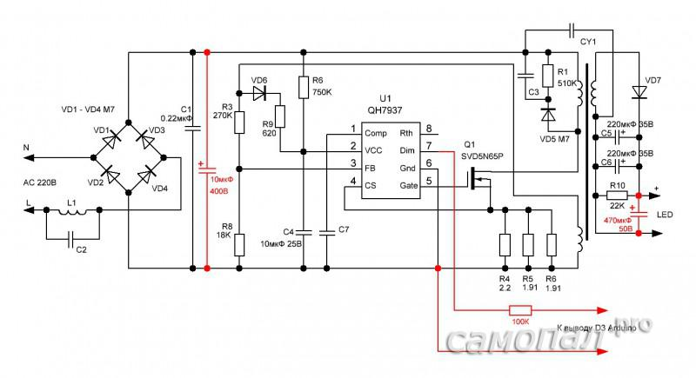](http://samopal.pro/wp13_samopal/wp-content/uploads/1006/%D0%A1%D1%85%D0%B5%D0%BC%D0%B06.jpg)

Пишу простейший скетч, меняющий уровень ШИМ от 0 до максимуму и обратно:

*#include <arduino.h>*

*void setup() {  
pinMode(3, OUTPUT);  
Serial.begin(9600);  
analogWrite(3,0);  
}*

*void loop() {  
for( int i=0; i< 255; i+=10 ){  
analogWrite(3,i);  
delay(500);  
}  
for( int i=255; i>=0; i-=10 ){  
analogWrite(3,i);  
delay(500);  
}  
}*

Получаю диммирование при помощи ШИМ.

Диммирование при помощи ШИМ увеличивает выходные пульсации примерно на 10-20% по сравнению с управлением постоянным током. Максимально пульсации увеличиваются примерно вдвое при установке тока драйвера в половину от максимального.

Проверка драйвера на КЗ

Токовый драйвер должен корректно реагировать на короткое замыкание. Но лучше китайцев проверить. Не люблю я такие штуки. Под напряжением что-то втыкать. Но искусство требует жертв. Закорачиваем выход драйвера во время работы:

Драйвер нормально переносит короткие замыкания и восстанавливает свою работу. Защита от КЗ есть.

Подведем итоги

Плюсы драйвера

* Малые габариты
* Низкая стоимость
* Возможность регулировки тока
* Возможность диммирования

Минусы

* Высокие выходные пульсации (устраняется добавлением конденсаторов)
* Вход диммирования нужно распаивать
* Мало нормальной документации. Неполный даташит
* При работе обнаружился еще один минус — помехи на радио в ФМ диапазоне. Лечится установкой драйвера в алюминиевый корпус или корпус обклеенный фольгой или алюминиевым скотчем

Драйверы вполне годятся для тех, кто дружит с паяльником или для тех кто не дружит, но готов терпеть выходные пульсации 3-4%.